UI-WIDGETS
defaultMsg 1
tabs 2
Popup 3
menu 4
checkbox 6
radio 6
pw_strength 7
scrollBar 7
select 8
pagination 9
inputBt 9
draggableBar 10
slide 10
animateTip 13
imagesSlider 14
weather 15

defaultMsg
描述：
表单元素input,textarea输入框中默认提示内容，点击消失，为空时，显示默认提示内容，值为空串。
位置：
ui-widgets\defaultMsg\default-style
参数：
hasClose Boolean
是否显示关闭按钮
hasEnter Boolean
是否显示确定按钮
btnW Number
按钮宽度
mg_l String
文字距离左边边距
enterCallback Function
确认回调函数
调用方式：
$(".forms_default_style").formsStyle({
hasClose:true,
hasEnter:true,
enterCallback:function(text){
console.log(text)
}
});

截图：
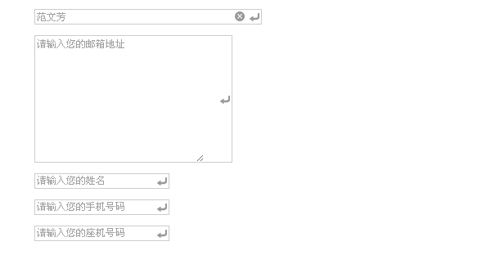

tabs
描述：
标签页分类内容显示，分为标签页卡部分和内容区部分，页面html区域按照格式完成页卡的设置，每个页卡部分是一个li元素，此li元素需要设置class,此class名称可以任意设置，但是需要和下面对应此页卡的内容区div元素的class对应起来，如页卡class为t0,那么内容区class应为t0_c,如果此页卡显示当前页面已经设定好的内容，则li元素里面设置span显示页卡名称，如果点击页卡需要调用远程服务返回页面显示在内容区，则需要在li元素里面设置a锚点元素,href属性指定调用url，如果此调用是实时每次点击调用，则需要配置属性load=”true”,否则页面只加载一次。
位置：
ui-widgets\tabs\default-style
调用方式：
$(".zl_tabs").zl_tabs({event: "mouseover",c_w: 600, c_h: 300});
参数：
event String
tab所对应内容区显示的触发方式。例如：mouseover, dblclick等，默认是click事件触发。
c_w Number
tab所对应内容区显示的宽度
c_h Number
tab所对应内容区显示的高度
current_select: Number
初始化默认选中标签序号
截图：
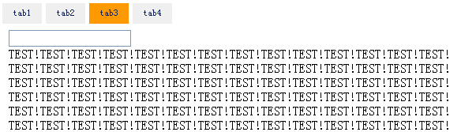

Popup
描述：
用来给元素绑定Click事件来显示对应的弹出层，通过自定义参数来实现所需弹出层的样式和内容。
安装：
<script type="text/javascript" src="js/jquery-1.9.1.min.js"></script>
<script type="text/javascript" src="js/jquery_popup.js "></script>
位置：
http://172.26.80.20/svn/ui-widgets/ Popup
调用方式：
Object. popup();
参数：

参数名 | 描述 | 参数值
Width | 定义弹出宽度 | 400（默认）, integer（整数）
Height | 定义弹出最小高度 | 200（默认）, integer（整数）
Box_class | 自定义弹出样式 | String
Title_text | 添加标题 | String（默认不显示标题）
Title_class | 自定义标题样式 | String
Data_form | 添加form数据 | Json数组
Data_text | 添加纯文本数据 | Json数组
Data_table_th | 添加表格数据标题 | Json数组
Data_table_td | 添加表格数据内容 | Json数组
Data_url | 添加URL数据 | url字符串
Data_id | 添加对象数据 | String（对象的ID）
Shade | 遮罩层 | true 显示（默认）,false 隐藏
Opacity | 遮罩层的透明度 | 0.5（默认，50%的透明度）, 数值

参数使用方法：
Object. popup(
{
参数名：值
}
);
例子：
Object. popup(
{
Height：100，
Width：200，
Shade：fasle
}
);

menu
描述：
横纵菜单项，提供横纵菜单两套样式文件，可以替换背景色或图片，在html菜单结构中可以添加自定义点击事件，添加无限层级菜单项，参数配置提供菜单显示动画样式。
位置：
ui-widgets\menu\default-style
调用方式：
$(".zl_menu").zl_menu();
参数：
animation Json
菜单显示动画所涉及样式属性。
animationOut Json
菜单隐藏动画所涉及样式属性。
speed String
菜单显示时，三种预定速度之一的字符串("slow", "normal", or "fast")或表示动画时长的毫秒数值(如：1000)
speedOut String
菜单隐藏时，三种预定速度之一的字符串("slow", "normal", or "fast")或表示动画时长的毫秒数值(如：1000)
截图：
横菜单：
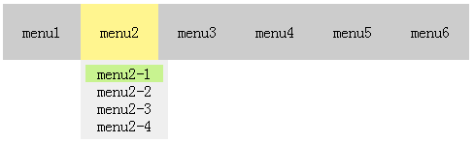
纵菜单：
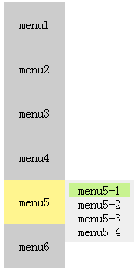

checkbox
描述：
页面复选框，可以点击勾选或取消选择。
位置：
ui-widgets\checkbox\default-style
调用方式：
$(".zl_ck").zl_checkbox();
选中状态：
<div class="zl_ck zl_ck_down"></div>
未选状态：
<div class="zl_ck zl_ck_normal"></div>
参数：
afterEvent function
点击checkbox后，触发的事件
截图：
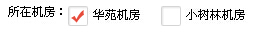

radio
描述：
页面单选按钮，可以点击选中，以name值相同为一组单选按钮组。
位置：
ui-widgets\radio\default-style
调用方式：
$(".zl_radio").zl_radio();
选中状态：
<div class="zl_radio zl_radio_down" name="account_type">
未选状态：
<div class="zl_radio zl_radio_normal" name="account_type">
参数：

截图：

pw_strength
描述：
密码强度验证，当输入密码时按照某种规则反馈给用户，表示当前密码是否加密程度强弱，显示在页面中，需要调用这个方法，根据配置强度参数值，展现不同的样式。
位置：
ui-widgets\pw_strength\default-style
调用方式：
$(".pw_strength").zl_pw_strength({pw_level:"middle",name:"pw"})
参数：
pw_level String
密码强度参数，可选值为 强-“strong”，中-“middle”，弱-“lower”。
name String
指定某个密码强度样式项。
截图：
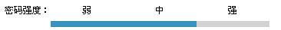

scrollBar
描述：
自定义滚动条样式及相应滚动功能，分屏显示相应内容，滚动拖拽条长度随内容长度变化自适应，当内容长度超过一定数值，则滚动拖拽条长度最小是40px，可自定义滚动区域宽度和高度。
位置：
ui-widgets\scrollBar\default-style
调用方式：
$("#b").zl_scrollBar({p_h: 200,c_w: 100});
参数：
c_w Number
滚动内容区宽度。
p_h Number
滚动区域高度。
截图：
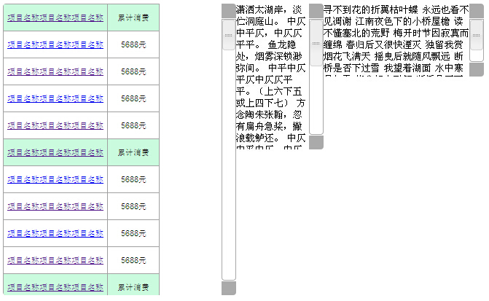

select
描述：
自定义下拉列表，包括显示区域，icon图标和下拉选项三部分组成，点击区域包括显示区域和icon，点击选择项或点击组件以外的body区域，下拉框消失，下拉框值集由原生select元素值集组成，当操作原生select元素变换选择值时，select组件也相应变化。原生Select原素在页面以隐藏方式出现。
位置：
ui-widgets\select\default-style
调用方式：
$(".zl_select").zl_select({w: 200,h: 30});
参数：
w Number
选择框组件宽度
h Number
选择框组件高度
items_w String
下拉选项集区域宽度，可设置具体像素值，auto，不设置此项，默认宽度和下拉框宽度相同。
items_h String
下拉选项集区域高度，可设置具体像素值，值“auto”，代表不出现滚动条，默认值“auto”。
截图：
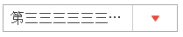

pagination
描述：
分页码组件是jquery的pagination组件的应用扩展，实现分页样式定义，包括页码样式，翻页按钮样式等。
位置：
ui-widgets\pagination\default-style
调用方式：
$("#pagination").pagination(total_page,{});
截图：


inputBt
描述：
输入框操作按钮，将输入内容表单框和操作按钮合并在一起操作，操作按钮图片可以定制，图片触发事件可以定制，如实例清空内容操作，查询操作。
位置：
ui-widgets\inputBt\default-style
调用方式：
$(".inputBt").inputBt({w: 200,h: 30,imgClick:function(){test()}});
参数：
w Number
组件宽度
h Number
组件高度
imgClick function
按钮触发事件
截图：
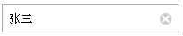

draggableBar
描述：
拖拽操作，可以应用在指定数值范围内，设置目标值。
位置：
ui-widgets\draggableBar\default-style
调用方式：
$( "#slider-horizontal" ).slider({
range: "min",
min: 0,
max: 100,
value: 60,
slide: function( event, ui ) {
$( "#amount" ).val( ui.value );
}
});
参数：
min Number
最小值
max Number
最大值
value Number
初始化默认显示值
slide function
滑动触发事件
具体参数参考jquery的slide组件
截图：
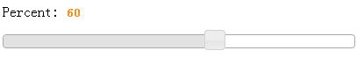

slide
描述：
轮播图组件，提供5种切换方式，方便大数据集合和小数据量集合，并提供自动无缝轮播，鼠标滑动轮播功能。
位置：
ui-widgets\slide\default-style
调用方式：
$(".zl_slide").zl_slide({
w: 320
,h: 200
,s:"s3"
,autoplay: true
,showNumber: 3
,start_index: 0
,data:[{name:"pic1.jpg"},{name:"pic2.jpg"},{name:"pic3.jpg"},{name:"pic4.jpg"},{name:"pic5.jpg"},{name:"pic6.jpg"},{name:"pic7.jpg"},{name:"pic8.jpg"}]
});
参数：
w Number
组件宽度
h Number
组件高度
s String
组件样式，包含5种选择样式。
Data Json数组
图片数据信息
showNumber Number
场景显示图片数量
start_index Number
初始化时，从第几张开始显示。
autoplay Boolean
是否支持自动轮播。
截图：
S1: 图片数据量比较大，支持淡入动画显示效果，左右按钮切换图片。

S2: 图片数据量比较大，支持淡入动画显示效果，多个点击切换按钮。
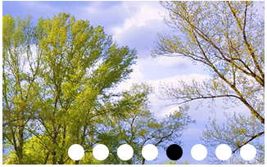
S3: 图片数据量较少，支持鼠标指针滑动切换。

S4: 图片数据量比较少，支持无缝轮播效果，左右按钮切换图片。
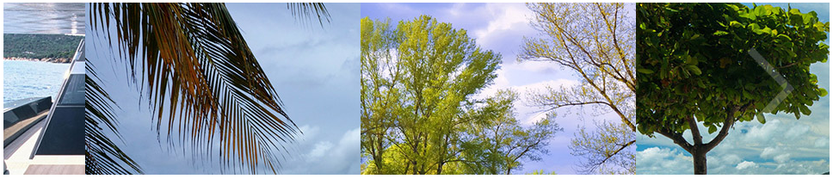
S5: 图片数据量比较少，支持淡入动画显示效果，多个点击切换按钮。
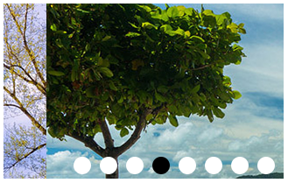

animateTip
描述：
动画tip组件，能够根据参数以动画方式显示出来
位置：
ui-widgets\animateTip\default-style
调用方式：
$(".hover").animateTip({
my:"right-16 middle",
at:"left middle",
});
参数：
text String
显示文本
defaultText String
显示默认文本
my String
tip位置
at String
相对dom位置
width Number
宽度
height Number
高度
delay Number
动画时长
outDelay Number
移出动画时长
timeoutDelay Number
显示延迟时间
eventType String
触发显示事件类型
multiple Boolean
是否允许显示多行
arrowStyle Object
箭头自定义样式
appendPanel Object
tip插入对象
截图：
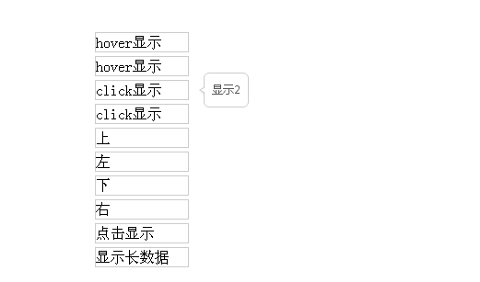

imagesSlider
描述：
图片轮播插件，具有拖动图片，放大缩小图片功能
位置：
ui-widgets\imagesSlider\default-style
调用方式：
$(function () {
$.imagesSlider({
data: [
{url: "images/1.jpg", text: "犬夜叉1"},
{url: "images/2.jpg", text: "犬夜叉2"},
{url: "images/3.jpg", text: "犬夜叉3"},
{url: "images/4.jpg", text: "犬夜叉4"},
{url: "images/5.jpg", text: "犬夜叉5"},
{url: "images/6.jpg", text: "犬夜叉6"}
],
numb:6
});
})
参数：
data Array
数据[{url: "", text: ""}]
numb Number
默认显示索引
截图：
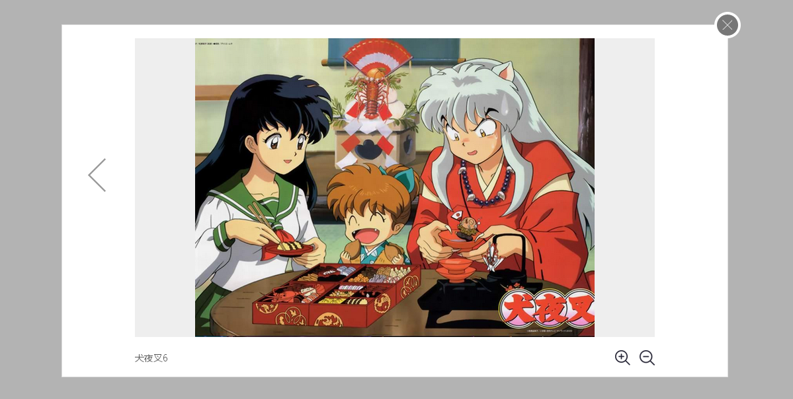

weather
描述：
天气预报插件
位置：
ui-widgets\weathere
调用方式：
见插件案例
截图：
